军事教导队召开督察委员会新任干部座谈会
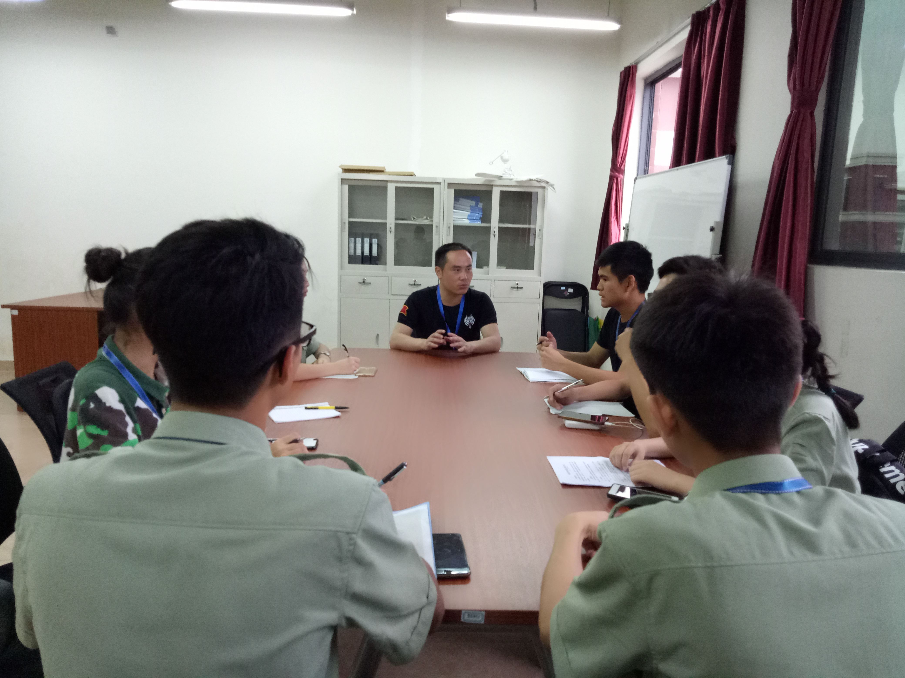
座谈会现场

6月15日下午，军事教导队新任队长易丰年队长在学生活动中心408与督察委员会的新任干部就督察工作进行了交流。
会上，林楚城教官正式宣布接下来的督委会建设与管理由易队长统筹指导。同时易队长就督委的工作做如下要求：
第一，认真对待督委工作，严格要求自己，做好学院的优秀榜样。
第二，要在工作中发现问题并及时处理。将违纪情况及时登记、上报军事教导队、定期在公示板上做好公示。
第三，督察委员会的督察作用，在于更好地展现学院良好的学习氛围和文明的学生风貌。
通过此次座谈会，易队长就督委所做的工作表示肯定，使督委干部们更加明确了自己今后的工作要求与努力方向。

工程造价162班 吴思华
2017年6月16日

